МІНІСТЕРСТВО ОСВІТИ І НАУКИ УКРАЇНИ
НАЦІОНАЛЬНОМУ УНІВЕРСИТЕТІ “ЛЬВІВСЬКА
ПОЛІТЕХНІКА”

Кафедра систем штучного інтелекту

Лабораторна робота №3
з дисципліни “Комп’ютерний зір”

Виконав:
Студент ШІ-31
Шевченко Данііл Вікторович
Викладач:
Горун Павло

Львів – 2026
Лабораторна робота №3. Класифікація зображень. Застосування нейромереж для пошуку подібних зображень

Мета роботи: набути практичних навиків у розв’язанні задачі пошуку подібних зображень на прикладі організації CNN класифікації
Варіант 10
Завдання
Побудувати CNN на основі ResNeXt-50 для класифікації зображень на основі датасету fashion-mnist.
В ході даної роботи ми фактично виконуємо 2 піздадачі. Спочатку нам треба написати нейронну мережу загального характеру, яка буде видавати на виході розподіл ймовірностей для 10 класів з датасету Fashion-Mnist. Це загальна задача класифікації.
В другій підзадачі нам треба написати нейронну мережу, яка буде видавати на виході деякий латентний вектор-ембединг для зображення. Потім ми будемо використовувати таку нейромережу для двох зображень, отримавши їхні 2 вектори-ембединги. Далі ми будемо конкатенувати їх в один вектор і пропускати через Feed-Forward Head – шари, які на виході будуть прогнозувати, чи це один клас, або ні. Таким чином, тут ми вирішимо задачу визначення подібності зображень(належності до одного класу).
Для початку імпортуємо бібліотеки.
import torch
import torch.nn as nn
import torch.nn.functional as F
import torch.optim as optim
from torch.utils.data import Dataset, DataLoader
import torchvision
import torchvision.transforms as transforms
from torchvision.models import resnext50_32x4d
import numpy as np
import matplotlib.pyplot as plt
from sklearn.manifold import TSNE
import seaborn as sns
from sklearn.metrics import classification_report, confusion_matrix, roc_curve, roc_auc_score
Далі ми пропишемо клас нейромережі ResNext-50. Ця нейромережа грунтується на понятті групової згортки, де ми обробляємо не всі канали зображення одним 3-вимірним тензором великої глибини, а використовуємо групи згорткових фільтрів, кожна з яких обробляє певну кількість каналів оригінального тензору і на виході теж видає декілька карт ознак. Потім ті карти ознак з кожної групи конкатенуються на виході і результат виходить за формою еквівалентний звичайній згортці.
Для початку ми прописуємо окремий елемент цієї нейромережі(так званий Bottleneck, де в тому числі і будуть ті операції групової згортки).
class ResNeXtBottleneck(nn.Module):
expansion: int = 4
##in_channels - фактична кількість каналів, яка приходить на вхід даного блока
##base_channel_coefficient - абстрактний коефіцієнт поточного блоку, який використовується для обчислення інших параметрів (з літератури оригінальної)
##cardinality - кількість паралельних груп в груповій згортці
##first_step_group_width - ширина(кількість каналів) однієї групи на першому етапі
##current_one_group_channels - ширина(кількість каналів) однієї групи на поточному етапі
##total_groups_channels - сумарна ширина(кількість каналів) для всіх груп
def __init__(self, in_channels: int, base_channel_coefficient: int, stride: int = 1, cardinality: int = 32, first_step_group_width: int = 4):
super(ResNeXtBottleneck, self).__init__()
current_one_group_channels = int(base_channel_coefficient * (first_step_group_width / 64.0))
total_groups_channels = cardinality * current_one_group_channels ##128
self.conv1 = nn.Conv2d(in_channels, total_groups_channels, kernel_size=1, bias=False)
self.bn1 = nn.BatchNorm2d(total_groups_channels)
self.conv2 = nn.Conv2d(
total_groups_channels, total_groups_channels, kernel_size=3, stride=stride,
padding=1, groups=cardinality, bias=False
)
self.bn2 = nn.BatchNorm2d(total_groups_channels)
self.conv3 = nn.Conv2d(total_groups_channels, base_channel_coefficient * self.expansion, kernel_size=1, bias=False)
self.bn3 = nn.BatchNorm2d(base_channel_coefficient * self.expansion)
self.shortcut = nn.Sequential()
if stride != 1 or in_channels != base_channel_coefficient * self.expansion:
self.shortcut = nn.Sequential(
nn.Conv2d(in_channels, base_channel_coefficient * self.expansion, kernel_size=1, stride=stride, bias=False),
nn.BatchNorm2d(base_channel_coefficient * self.expansion)
)
def forward(self, x: torch.Tensor) -> torch.Tensor:
out = F.relu(self.bn1(self.conv1(x)))
out = F.relu(self.bn2(self.conv2(out)))
out = self.bn3(self.conv3(out))
out += self.shortcut(x)
return F.relu(out)
Далі з цих окремих блоків ми збираємо повноцінну нейронну мережу, яка буде на виході видавати вектор-ембединг ознак зображення, яке ми далі будемо використовувати в сіамській мережі для визначення подібності зображень.
class ResNeXt50FromScratch(nn.Module):
def __init__(self, feature_dim: int = 32, cardinality: int = 32, first_step_group_width: int = 4):
super(ResNeXt50FromScratch, self).__init__()
self.in_channels = 64
self.cardinality = cardinality
self.first_step_group_width = first_step_group_width
self.conv1 = nn.Conv2d(1, 64, kernel_size=3, stride=1, padding=1, bias=False)
self.bn1 = nn.BatchNorm2d(64)
self.layer1 = self._make_layer(base_channel_coefficient=64, blocks=3, stride=1)
self.layer2 = self._make_layer(base_channel_coefficient=128, blocks=4, stride=2)
self.layer3 = self._make_layer(base_channel_coefficient=256, blocks=6, stride=2)
self.layer4 = self._make_layer(base_channel_coefficient=512, blocks=3, stride=2)
self.avgpool = nn.AdaptiveAvgPool2d((1, 1))
self.fc = nn.Sequential(
nn.Linear(512 * ResNeXtBottleneck.expansion, 128),
nn.BatchNorm1d(128),
nn.ReLU(),
nn.Dropout(0.3),
nn.Linear(128, feature_dim),
nn.BatchNorm1d(feature_dim),
nn.ReLU()
)
def _make_layer(self, base_channel_coefficient: int, blocks: int, stride: int) -> nn.Sequential:
strides = [stride] + [1] * (blocks - 1)
layers = []
for s in strides:
layers.append(
ResNeXtBottleneck(
self.in_channels, base_channel_coefficient, stride=s,
cardinality=self.cardinality, first_step_group_width=self.first_step_group_width
)
)
self.in_channels = base_channel_coefficient * ResNeXtBottleneck.expansion
return nn.Sequential(*layers)
def forward(self, x: torch.Tensor) -> torch.Tensor:
out = F.relu(self.bn1(self.conv1(x)))
out = self.layer1(out)
out = self.layer2(out)
out = self.layer3(out)
out = self.layer4(out)
out = self.avgpool(out)
out = torch.flatten(out, 1)
out = self.fc(out)
return out
В даній архітектурі ми можемо регулювати, скільки конкретно нейронів в фінальному прихованому стані, ми хочемо брати. В роботі використовуєм 32.
Але якщо ми хочемо використати ResNext для класифікації, то ми просто створюємо мережу класу ResNextClassifier. В цій архітектурі фінальний персептрон був замінений на такий, що буде мати стільки виходів, скільки класів. В нашому випадку – 10.
class ResNeXt50Classifier(nn.Module):
def __init__(self, num_classes: int = 10, cardinality: int = 32, first_step_group_width: int = 4):
super(ResNeXt50Classifier, self).__init__()
self.backbone = ResNeXt50FromScratch(feature_dim=128, cardinality=cardinality, first_step_group_width=first_step_group_width)
self.backbone.fc = nn.Sequential(
nn.Linear(512 * ResNeXtBottleneck.expansion, 128),
nn.BatchNorm1d(128),
nn.ReLU(),
nn.Dropout(0.3),
nn.Linear(128, num_classes)
)
def forward(self, x: torch.Tensor) -> torch.Tensor:
return self.backbone(x)
Далі ми пропишемо функцію, яка буде створювати екземпляр нейронної мережі, при чому обирати або версію бібліотечну, або нашу власну. Для початку пишемо таку для екстрактора ознак(для сіамської мережі). А потім прописуємо аналогічну для класифікатора.
Для екстрактора ознак:
def get_feature_extractor(model_type: str = 'custom', feature_dim: int = 32) -> nn.Module:
if model_type == 'custom':
print("-> Ініціалізація ВЛАСНОЇ архітектури ResNeXt-50...")
return ResNeXt50FromScratch(feature_dim=feature_dim)
elif model_type == 'torchvision':
print("-> Ініціалізація ГОТОВОЇ архітектури ResNeXt-50 з torchvision")
base_model = resnext50_32x4d(weights=None)
base_model.conv1 = nn.Conv2d(1, 64, kernel_size=3, stride=1, padding=1, bias=False)
base_model.maxpool = nn.Identity()
in_features = base_model.fc.in_features
base_model.fc = nn.Sequential(
nn.Linear(in_features, 128),
nn.BatchNorm1d(128),
nn.ReLU(),
nn.Dropout(0.3),
nn.Linear(128, feature_dim),
nn.BatchNorm1d(feature_dim),
nn.ReLU()
)
return base_model
else:
raise ValueError(f"Невідомий тип моделі: '{model_type}'. Очікується 'custom' або 'torchvision'.")
Аналогічна функція для класифікатора:
def get_classifier(model_type: str = 'custom', num_classes: int = 10) -> nn.Module:
if model_type == 'custom':
print("Ініціалізація ВЛАСНОГО класифікатора ResNeXt-50...")
return ResNeXt50Classifier(num_classes=num_classes)
elif model_type == 'torchvision':
print("Ініціалізація ГОТОВОГО класифікатора ResNeXt-50 з torchvision...")
base_model = resnext50_32x4d(weights=None)
base_model.conv1 = nn.Conv2d(1, 64, kernel_size=3, stride=1, padding=1, bias=False)
base_model.maxpool = nn.Identity()
in_features = base_model.fc.in_features
base_model.fc = nn.Sequential(
nn.Linear(in_features, 128),
nn.BatchNorm1d(128),
nn.ReLU(),
nn.Dropout(0.3),
nn.Linear(128, num_classes)
)
return base_model
else:
raise ValueError(f"Невідомий тип моделі: '{model_type}'. Очікується 'custom' або 'torchvision'.")
Дані функції або обирають нашу власноруч написану функцію, або беруть бібліотечну і адаптують її під наш розмір зображень і нашу конкретну кількість класів і задачу.
class SiameseNet(nn.Module):
def __init__(self, feature_extractor: nn.Module, feature_dim: int = 32):
super(SiameseNet, self).__init__()
self.feature_extractor = feature_extractor
self.similarity_head = nn.Sequential(
nn.Linear(feature_dim * 2, 16),
nn.BatchNorm1d(16),
nn.ReLU(),
nn.Linear(16, 4),
nn.BatchNorm1d(4),
nn.ReLU(),
nn.Linear(4, 1),
nn.Sigmoid()
)
def forward(self, first_image: torch.Tensor, second_image: torch.Tensor) -> torch.Tensor:
first_image_features = self.feature_extractor(first_image)
second_image_features = self.feature_extractor(second_image)
combined_features = torch.cat((first_image_features, second_image_features), dim=1)
similarity = self.similarity_head(combined_features)
return similarity
Далі ми прописали клас сіамської мережі, де 2 фото пропускають через одну і ту саме мережу ResNext, яка видає 2 вектори-ембединги для 2 зображень. Далі вони конкатенуюються, пропускаються через мережу прямого поширення і на виході видається ймовірність того, що 2 зображення належать до одного класу.
Для навчання буде використовуватись бінарна крос-ентропія.
Далі ми створюємо кастомний датасет, який буде формувати пари зображень, де 50% пар будуть складені з зображень одного класу, а 50% - з зображень різних класів. При чому в кожній епосі комбінації пар будуть різними, що буде запобігати перенавчанню.
class SiameseFashionMNIST(Dataset):
def __init__(self, mnist_dataset):
self.dataset = mnist_dataset
self.labels = np.array(mnist_dataset.targets)
self.data = mnist_dataset.data
self.group_indices = [np.where(self.labels == i)[0] for i in range(10)]
def __getitem__(self, index: int):
first_image_index = index % len(self.dataset)
first_label = self.labels[first_image_index]
first_image = self.data[first_image_index].unsqueeze(0).float() / 255.0
match_group = np.random.choice([True, False])
if match_group:
second_image_index = np.random.choice(self.group_indices[first_label])
target = torch.tensor([1.0], dtype=torch.float32)
else:
diff_label = np.random.choice([l for l in range(10) if l != first_label])
second_image_index = np.random.choice(self.group_indices[diff_label])
target = torch.tensor([0.0], dtype=torch.float32)
second_image = self.data[second_image_index].unsqueeze(0).float() / 255.0
return first_image, second_image, target
def __len__(self) -> int:
return len(self.dataset)
Також прописуємо функцію для візуалізації прогнозів.
def show_model_predictions(siamese_model: nn.Module, test_dataset: Dataset, device: torch.device, examples_amount: int = 6):
siamese_model.eval()
siamese_dataset = SiameseFashionMNIST(test_dataset)
loader = DataLoader(siamese_dataset, batch_size=examples_amount, shuffle=True)
first_image, second_image, target = next(iter(loader))
with torch.no_grad():
pred_sim = siamese_model(first_image.to(device), second_image.to(device)).cpu().numpy()
fig, axs = plt.subplots(2, examples_amount, figsize=(14, 5))
for idx in range(examples_amount):
axs[0, idx].imshow(first_image[idx][0].numpy(), cmap='viridis')
axs[0, idx].set_title(f"Image A\nActual: {int(target[idx].item() * 100)}%")
axs[0, idx].axis('off')
axs[1, idx].imshow(second_image[idx][0].numpy(), cmap='viridis')
axs[1, idx].set_title(f"Image B\nPredicted: {int(pred_sim[idx][0] * 100)}%")
axs[1, idx].axis('off')
plt.tight_layout()
plt.savefig('siamese_predictions_result.png')
plt.show()
Після цього функцію для візуалізації ембедингів в двовимірному просторі.
def visualize_tsne(feature_extractor: nn.Module, test_loader: DataLoader, device: torch.device):
feature_extractor.eval()
all_features = []
all_labels = []
with torch.no_grad():
for images, labels in test_loader:
images = images.to(device)
features = feature_extractor(images)
all_features.append(features.cpu().numpy())
all_labels.append(labels.numpy())
features_arr = np.concatenate(all_features, axis=0)
labels_arr = np.concatenate(all_labels, axis=0)
print("Обчислення t-SNE проекції на 2D площину...")
tsne = TSNE(n_components=2, init='pca', random_state=42, n_iter=500, verbose=1)
tsne_results = tsne.fit_transform(features_arr)
categories = ['T-shirt/top', 'Trouser', 'Pullover', 'Dress', 'Coat',
'Sandal', 'Shirt', 'Sneaker', 'Bag', 'Ankle boot']
colors = plt.cm.rainbow(np.linspace(0, 1, 10))
plt.figure(figsize=(10, 10))
for idx, (color, label) in enumerate(zip(colors, categories)):
mask = labels_arr == idx
plt.scatter(tsne_results[mask, 0], tsne_results[mask, 1],
c=[color], label=label, alpha=0.7, s=15)
plt.xlabel('Dimension 1')
plt.ylabel('Dimension 2')
plt.title('t-SNE on Fashion-MNIST Testing Samples (ResNeXt-50 Features)')
plt.legend(loc='best')
plt.grid(True, linestyle='--', alpha=0.5)
plt.savefig('clothes_tsne_resnext50.png')
plt.show()
І функцію для оцінки сіамської мережі.
def evaluate_siamese_metrics(siamese_model: nn.Module, test_dataset: Dataset, device: torch.device, threshold: float = 0.5):
siamese_model.eval()
siamese_test_ds = SiameseFashionMNIST(test_dataset)
test_loader = DataLoader(siamese_test_ds, batch_size=256, shuffle=False)
all_targets = []
all_preds_prob = []
with torch.no_grad():
for first_image, second_image, target in test_loader:
first_image, second_image = first_image.to(device), second_image.to(device)
preds = siamese_model(first_image, second_image).cpu().squeeze().numpy()
all_preds_prob.extend(preds)
all_targets.extend(target.numpy().squeeze())
all_targets = np.array(all_targets)
all_preds_prob = np.array(all_preds_prob)
all_preds_binary = (all_preds_prob >= threshold).astype(int)
auc_score = roc_auc_score(all_targets, all_preds_prob)
cm = confusion_matrix(all_targets, all_preds_binary)
print("\n" + "="*50)
print(" ТОЧНІ ФІНАЛЬНІ ПОКАЗНИКИ ЯКОСТІ МЕРЕЖІ")
print("="*50)
print(f"ROC-AUC Score: {auc_score:.4f}\n")
print("Детальний звіт класифікації (Classification Report):")
print(classification_report(all_targets, all_preds_binary, target_names=['Різні класи (0)', 'Один клас (1)'], digits=4))
fig, axs = plt.subplots(1, 2, figsize=(13, 5))
sns.heatmap(cm, annot=True, fmt='d', cmap='Blues', ax=axs[0],
xticklabels=['Різні (0)', 'Один (1)'],
yticklabels=['Різні (0)', 'Один (1)'])
axs[0].set_title('Матриця помилок (Confusion Matrix)')
axs[0].set_xlabel('Передбачено мережею')
axs[0].set_ylabel('Фактичний клас пар')
fpr, tpr, _ = roc_curve(all_targets, all_preds_prob)
axs[1].plot(fpr, tpr, color='darkorange', lw=2, label=f'ROC curve (AUC = {auc_score:.4f})')
axs[1].plot([0, 1], [0, 1], color='navy', lw=2, linestyle='--')
axs[1].set_title('ROC-крива схожості')
axs[1].set_xlabel('False Positive Rate')
axs[1].set_ylabel('True Positive Rate')
axs[1].legend(loc="lower right")
axs[1].grid(True, linestyle='--', alpha=0.5)
plt.tight_layout()
plt.savefig('siamese_confusion_matrix_and_roc.png')
plt.show()
Далі ми переходимо безпосередньо до процесу тренування. Спочатку тренуємо мережу для простої класифікації.
if __name__ == '__main__':
device = torch.device('cuda' if torch.cuda.is_available() else 'cpu')
print(f"Запуск обчислень на пристрої: {device}\n")
MODEL_MODE = 'custom'
FEATURE_DIM = 32
transform = transforms.Compose([transforms.ToTensor()])
train_mnist = torchvision.datasets.FashionMNIST(root='./data', train=True, download=True, transform=transform)
test_mnist = torchvision.datasets.FashionMNIST(root='./data', train=False, download=True, transform=transform)
categories = ['T-shirt/top', 'Trouser', 'Pullover', 'Dress', 'Coat',
'Sandal', 'Shirt', 'Sneaker', 'Bag', 'Ankle boot']
print("=" * 80)
print(" ЧАСТИНА 1: НАВЧАННЯ ПРЯМОГО КЛАСИФІКАТОРА RESNEXT-50 (10 КЛАСІВ)")
print("=" * 80)
train_loader_cls = DataLoader(train_mnist, batch_size=64, shuffle=True)
test_loader_cls = DataLoader(test_mnist, batch_size=256, shuffle=False)
cls_model = get_classifier(model_type=MODEL_MODE, num_classes=10).to(device)
criterion_cls = nn.CrossEntropyLoss()
optimizer_cls = optim.Adam(cls_model.parameters(), lr=1e-3)
cls_history = {'loss': [], 'acc': [], 'f1': []}
epochs_cls = 10
for epoch in range(epochs_cls):
cls_model.train()
running_loss = 0.0
all_train_preds = []
all_train_targets = []
for imgs, labels in train_loader_cls:
imgs, labels = imgs.to(device), labels.to(device)
optimizer_cls.zero_grad()
outputs = cls_model(imgs)
loss = criterion_cls(outputs, labels)
loss.backward()
optimizer_cls.step()
running_loss += loss.item() * imgs.size(0)
_, predicted = outputs.max(1)
all_train_preds.extend(predicted.cpu().numpy())
all_train_targets.extend(labels.cpu().numpy())
epoch_loss = running_loss / len(train_mnist)
epoch_acc = accuracy_score(all_train_targets, all_train_preds)
p_macro, r_macro, f1_macro, _ = precision_recall_fscore_support(
all_train_targets, all_train_preds, average='macro', zero_division=0
)
cls_history['loss'].append(epoch_loss)
cls_history['acc'].append(epoch_acc * 100)
cls_history['f1'].append(f1_macro * 100)
print(f"Epoch [{epoch+1}/{epochs_cls}] "
f"| Loss: {epoch_loss:.4f} "
f"| Acc: {epoch_acc*100:.2f}% "
f"| Precision: {p_macro:.4f} "
f"| Recall: {r_macro:.4f} "
f"| F1-Score: {f1_macro:.4f}")

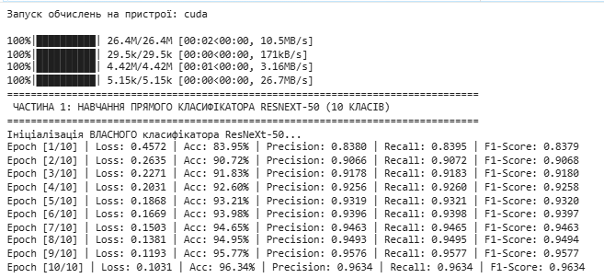
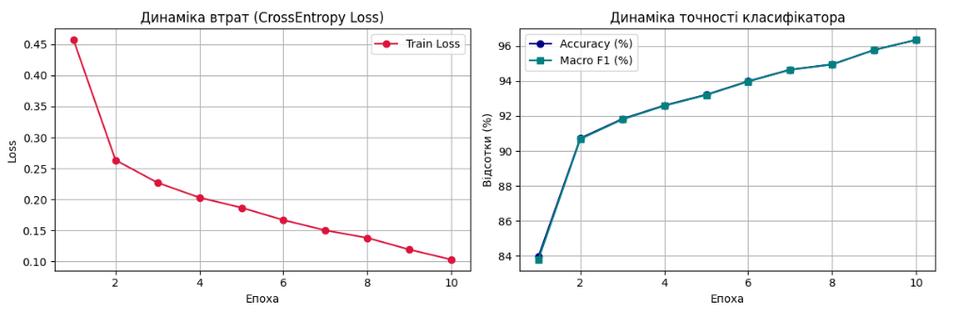
Прописуємо також скрипт для побудови візуалізацій.
plt.figure(figsize=(12, 4))
plt.subplot(1, 2, 1)
plt.plot(range(1, epochs_cls + 1), cls_history['loss'], marker='o', color='crimson', label='Train Loss')
plt.title('Динаміка втрат (CrossEntropy Loss)')
plt.xlabel('Епоха')
plt.ylabel('Loss')
plt.grid(True)
plt.legend()

plt.subplot(1, 2, 2)
plt.plot(range(1, epochs_cls + 1), cls_history['acc'], marker='o', color='navy', label='Accuracy (%)')
plt.plot(range(1, epochs_cls + 1), cls_history['f1'], marker='s', color='teal', label='Macro F1 (%)')
plt.title('Динаміка точності класифікатора')
plt.xlabel('Епоха')
plt.ylabel('Відсотки (%)')
plt.grid(True)
plt.legend()
plt.tight_layout()
plt.savefig('direct_classification_learning_curves.png')
plt.show()

cls_model.eval()
all_preds_cls = []
all_targets_cls = []

with torch.no_grad():
for imgs, labels in test_loader_cls:
imgs = imgs.to(device)
outputs = cls_model(imgs)
_, predicted = outputs.max(1)
all_preds_cls.extend(predicted.cpu().numpy())
all_targets_cls.extend(labels.numpy())

print("\n" + "-" * 50)
print(" РЕЗУЛЬТАТИ ПРЯМОЇ КЛАСИФІКАЦІЇ (ТЕСТОВИЙ НАБІР)")
print("-" * 50)
print(classification_report(all_targets_cls, all_preds_cls, target_names=categories, digits=4))

cm_cls = confusion_matrix(all_targets_cls, all_preds_cls)
plt.figure(figsize=(10, 8))
sns.heatmap(cm_cls, annot=True, fmt='d', cmap='Blues',
xticklabels=categories, yticklabels=categories)
plt.title('Матриця помилок прямої класифікації Fashion-MNIST (ResNeXt-50)')
plt.xlabel('Передбачений клас')
plt.ylabel('Фактичний клас')
plt.xticks(rotation=45)
plt.tight_layout()
plt.savefig('direct_classification_confusion_matrix.png')
plt.show()

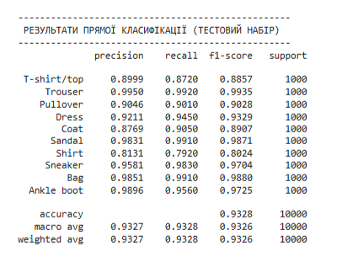

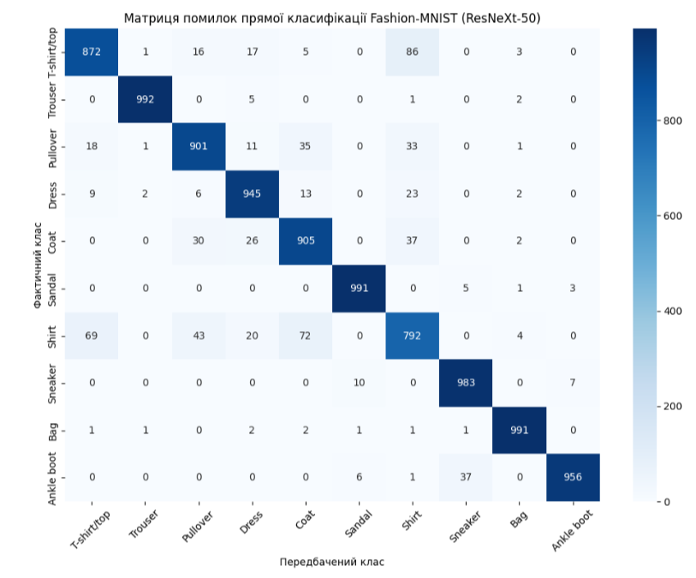
Як бачимо, система в цілому демонструє дуже хороші показники класифікації. Майже в усіх класах f1-score знаходиться в районі 0.9 і тільки в одному –0.8.
Середні показники тримаються ж на рівні 0.93+, тобто в цілому ResNext мережа самописна показує дуже достойні результати.
Після того, як ми завершили з звичайним класифікатором, перейдемо безпосередньо до тренування сіамської мережі.
print("\n" + "=" * 80)
print("ЧАСТИНА 2: НАВЧАННЯ СІАМСЬКОЇ МЕРЕЖІ ТА t-SNE АНАЛІЗ")
print("=" * 80)
feature_extractor = get_feature_extractor(model_type=MODEL_MODE, feature_dim=FEATURE_DIM)
siamese_model = SiameseNet(feature_extractor, feature_dim=FEATURE_DIM).to(device)
siamese_dataset = SiameseFashionMNIST(train_mnist)
train_loader_siam = DataLoader(siamese_dataset, batch_size=64, shuffle=True)
test_raw_loader = DataLoader(test_mnist, batch_size=256, shuffle=False)
criterion_siam = nn.BCELoss()
optimizer_siam = optim.Adam(siamese_model.parameters(), lr=1e-3)
siam_history = {'loss': [], 'mae': [], 'acc': [], 'f1': []}
epochs_siam = 10
for epoch in range(epochs_siam):
siamese_model.train()
running_loss = 0.0
running_mae = 0.0
all_siam_targets = []
all_siam_preds_binary = []
for img_a, img_b, target in train_loader_siam:
img_a, img_b, target = img_a.to(device), img_b.to(device), target.to(device)
optimizer_siam.zero_grad()
outputs = siamese_model(img_a, img_b)
loss = criterion_siam(outputs, target)
loss.backward()
optimizer_siam.step()
running_loss += loss.item() * img_a.size(0)
running_mae += torch.sum(torch.abs(outputs - target)).item()
preds_binary = (outputs >= 0.5).float()
all_siam_preds_binary.extend(preds_binary.cpu().numpy().squeeze())
all_siam_targets.extend(target.cpu().numpy().squeeze())
epoch_loss = running_loss / len(siamese_dataset)
epoch_mae = running_mae / len(siamese_dataset)
epoch_acc = accuracy_score(all_siam_targets, all_siam_preds_binary)
p_siam, r_siam, f1_siam, _ = precision_recall_fscore_support(
all_siam_targets, all_siam_preds_binary, average='binary', zero_division=0
)
siam_history['loss'].append(epoch_loss)
siam_history['mae'].append(epoch_mae)
siam_history['acc'].append(epoch_acc * 100)
siam_history['f1'].append(f1_siam * 100)
print(f"Epoch [{epoch+1}/{epochs_siam}] "
f"| Loss: {epoch_loss:.4f} "
f"| MAE: {epoch_mae:.4f} "
f"| Acc: {epoch_acc*100:.2f}% "
f"| Precision: {p_siam:.4f} "
f"| Recall: {r_siam:.4f} "
f"| F1-Score: {f1_siam:.4f}")
print("\n--- Навчання Сіамської мережі завершено! ---")

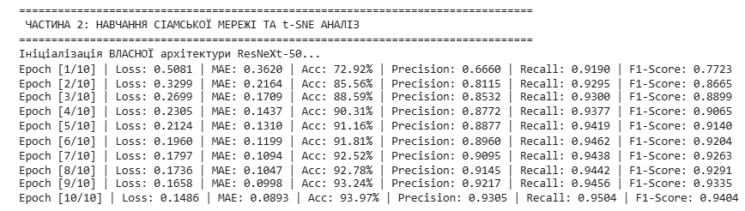
Далі прописуємо візуалізацію кривих навчання та результатів.
plt.figure(figsize=(15, 4))
plt.subplot(1, 3, 1)
plt.plot(range(1, epochs_siam + 1), siam_history['loss'], marker='o', color='crimson', label='BCE Loss')
plt.title('Динаміка втрат (BCE Loss)')
plt.xlabel('Епоха')
plt.ylabel('Loss')
plt.grid(True)
plt.legend()
plt.subplot(1, 3, 2)
plt.plot(range(1, epochs_siam + 1), siam_history['mae'], marker='o', color='orange', label='MAE')
plt.title('Динаміка середньої абсолютної помилки')
plt.xlabel('Епоха')
plt.ylabel('MAE')
plt.grid(True)
plt.legend()
plt.subplot(1, 3, 3)
plt.plot(range(1, epochs_siam + 1), siam_history['acc'], marker='o', color='navy', label='Accuracy (%)')
plt.plot(range(1, epochs_siam + 1), siam_history['f1'], marker='s', color='teal', label='F1-Score (%)')
plt.title('Динаміка точності збігу пар')
plt.xlabel('Епоха')
plt.ylabel('Відсотки (%)')
plt.grid(True)
plt.legend()
plt.tight_layout()
plt.savefig('siamese_learning_curves.png')
plt.show()
evaluate_siamese_metrics(siamese_model, test_mnist, device)
print("\nВізуалізація передбачень схожості пар зображень...")
show_model_predictions(siamese_model, test_mnist, device, examples_amount=6)
print("\nГенерація t-SNE графіка для векторів ознак...")
visualize_tsne(feature_extractor, test_raw_loader, device)

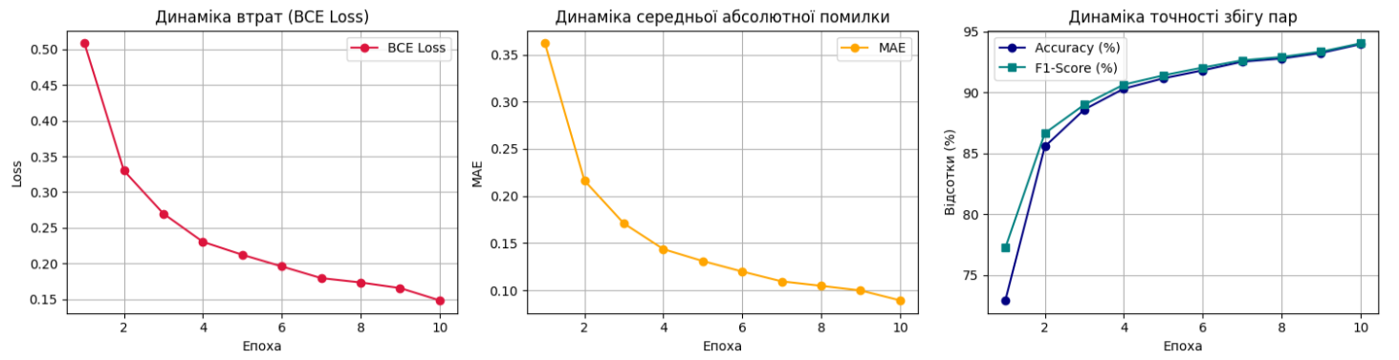

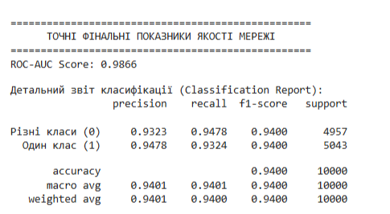
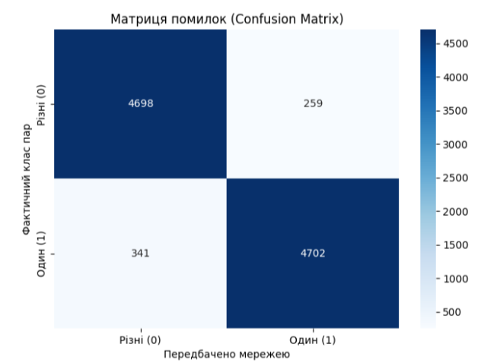
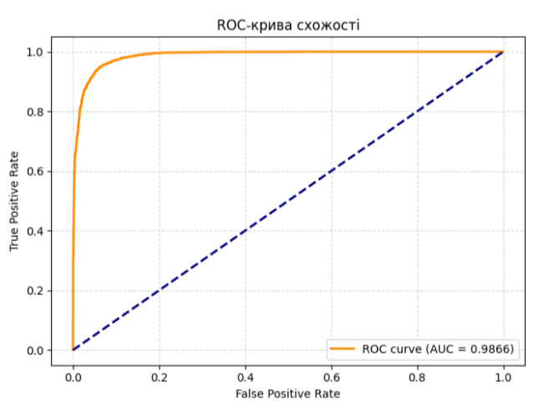
Як можна побачити, архітектура на основі сіамських мереж і ResNext показала відмінні результати і в задачі визначення подібності двох зображень.

Також факт того, що модель гарно вміє відрізняти одні класи від інших, можна побачити на прикладах роботи моделі та візуалізації ембедингів через T-SNE.
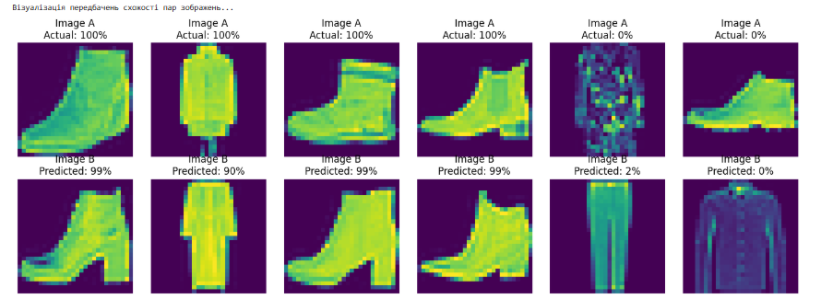
В випадку T-SNE оригінальні 32-вимірні вектори-ембедінги були спроектовані у двовимірний простір для наочності.
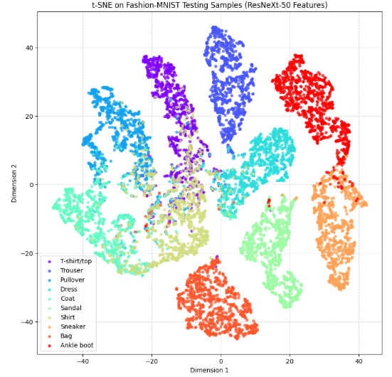
Висновки: отже, в ході даної роботи ми вперше в курсі комп’ютерного зору безпосередньо використали нейронні мережі для роботи з зображеннями. Якщо говорити корнкретно, то спочатку ми використали класичну нейронну мережу з 10 виходами в HEAD-шарі для задачі класифікації зображень з датасету Fashion-Mnist. Ця версія нейромережі видавали ймовірності для кожного з 10 класів і на основі максимальної ймовірності визначався кокретний клас. В другій підзадачі ми використали техніку сіамських мереж, поєднавши 2 екземпляри однакової нейронної мережі, яка видавала в якості проміжного вихода вектор-ембединг властивостей, для 2 зображень, з’єднавши в підсумку ці вектори-ембединги і пропустивши їх через фінальний шар. На виході отримали одне значення – ймовірність того, що 2 зображення належать до одного класу. Якщо казати конкретно про архітектуру мережі, то в моєму варіанті я використав ResNext-50 – архітектуру з груповими згортками.

